[图片重叠风波骤起，南方医科大学某研究团队文章可信度遭疑](https://mp.weixin.qq.com/s?__biz=MzkzMTg3NjkyMQ==&mid=2247489444&idx=1&sn=88b51608de03030d531bddbc147761b5)

科卫队[科研卫士](javascript:void(0);)2025-04-28 09:03:00中国香港



专注科研诚信，营造良好科研氛围



Science Technology

**1**

**“论文信息”**

2018 年 2 月 1 日，南方医科大学Wu DeQing 研究团队，在American journal of cancer research上发表的题为“AQP8 inhibits colorectal cancer growth and metastasis by down-regulating PI3K/AKT signaling and PCDH7 expression”的研究论文，被质疑文章内发生图片重叠。

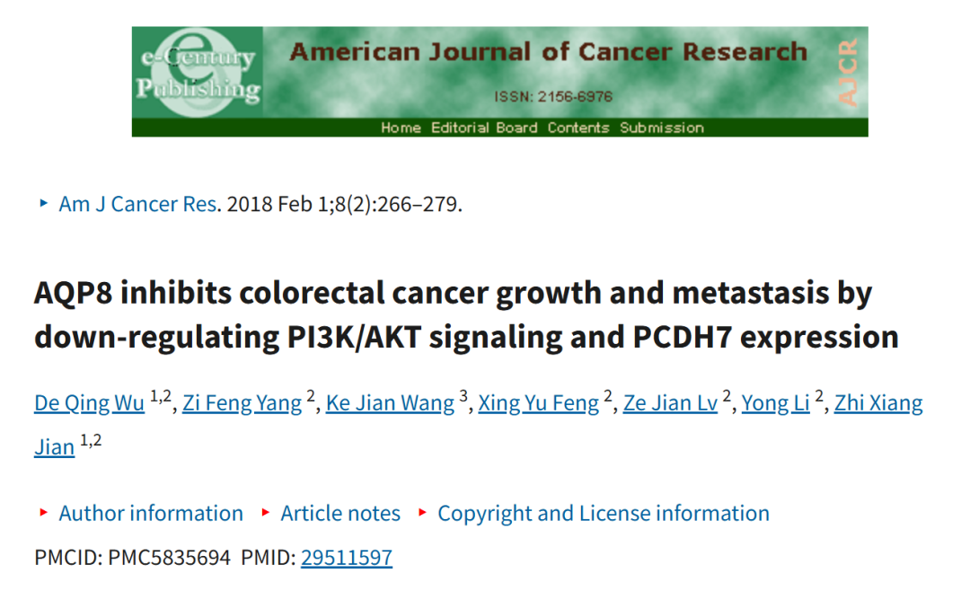



**2**

**“论文质疑”**

该文章于2025年4月在Pubpeer上被读者质疑：**文章内发生图片重叠。**

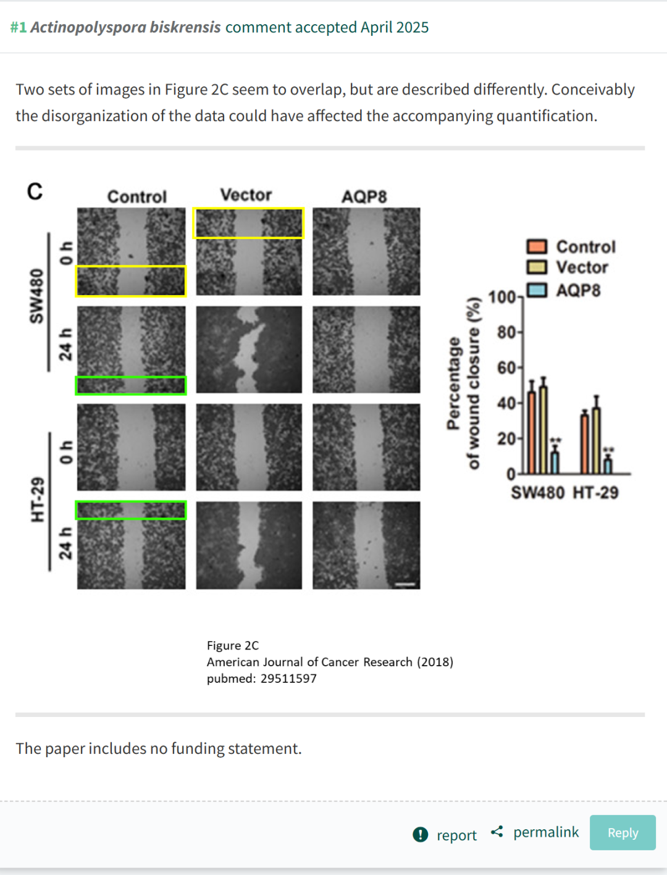

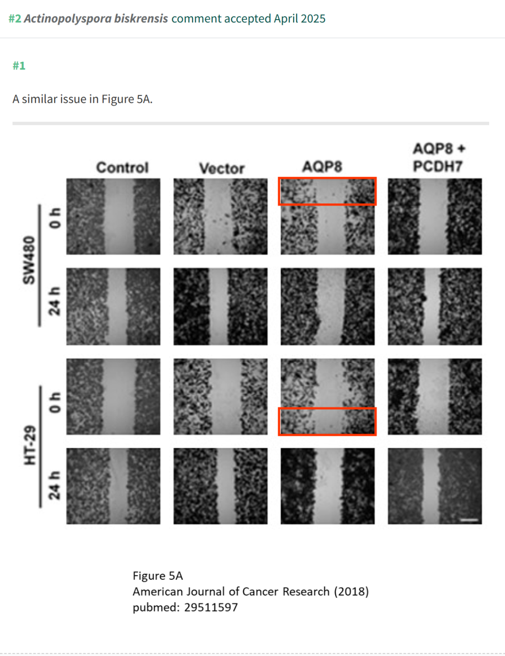

**参考文献：**

https://pubpeer.com/publications/47F94532C78F09983B35E9378F5C44

声明：质疑信息来源于Pubpeer，提及人名均为音译对于文章内容的真实性、完整性、及时性本公众号不做任何保证或承诺，仅供读者参考









Science Technology



**欢迎关注“科研卫士”公众号**

**扫一扫添加好友**

